ALLICHINA LLANKANAPUSHTUTA

**¿Yachaykankichu?**

Tukuy chukrikuna tukunataka kay llankaykunapi.

Kay llankaykunapaka tukuytami yachana kan.

Allichina llankana pushtuta alli tukuchun ama unkurinkapak illikanchak allpapi llankanakapi.



**AMBATO LLAKTAPI HATUN YACHANA WASIMI KAN**

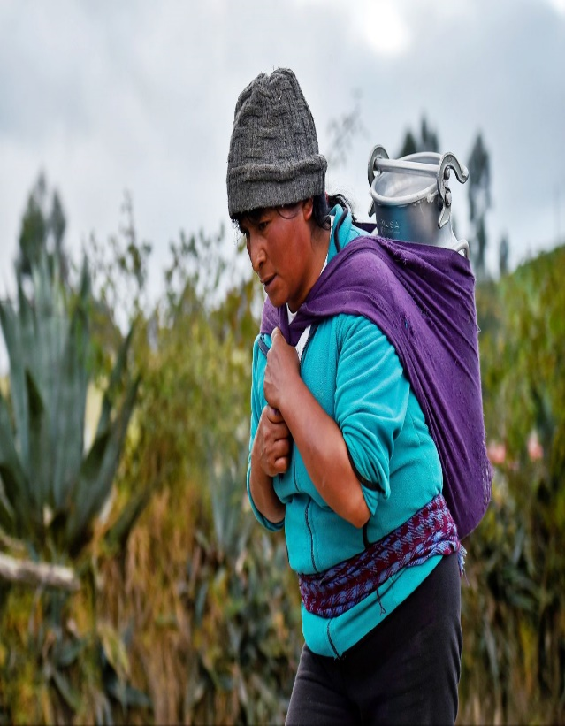

Enter Contact Information Here | 1127 Lombard Blvd. San Francisco, CA 59802 | phone 555.555.5555 | fax 555.555.5555

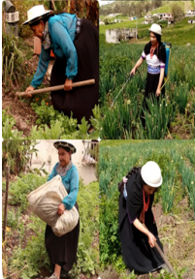

 Chutana

 Charina

YUYARINKI:

**¿IMATI KAN MAKIKUNAWAN TALIGAKUNATA APARISHPA LLANKANA?**

Makikunawan taligakunata aparishpa llankana campak sinchi ministini kayta llankankapak:

 Tankana

 Hatachina



**TUPAQMASIN:**

carrera.industrial@uta.edu.ecCdla. Universitaria (Predios Huachi) Call: 2411537Fax: 03-2851894 https://uta.edu.ec/

**INGENIERÍA INDUSTRIAL EN PROCESOS DE AUTOMATIZACIÓN**



**MakikunaWAN TALIGAKUNATA APARISHPA LLANKANA ASHPAPI SHINAWAN WASIPIMI PURISHPA.**

ERGONOMIA MMC

ALLICHINA LLANKANAPUSHTUTA

* Chay taligakunata shukti ladupi churanki.
* Kay llankaykunaka nanaykunatami churan:
* Mallna pachakunataki llankanki punchapika.

**¿Ima tukunakani panta Makikunawan taligakunata aparishpa llankana campak?**

**¿Ima tukunakani panta Makikunawan taligakunata aparishpa llankana campak?**

* Tukuy aycha tullukunami chukririnka.
* Kampak aychapika nanaykuna tiarinkami.
* Kampak aycha nanankami.
* Kampak angukuna nanankami.
* Kampak tullukuna chukririnkami.
* Manchanay nanankuna tiarinkami.
* Mana kuyuritaka pakta pudinkichu.
* Mana chumbitaka churarinakanki allpapi llankankapaka chukririnkima.
* Uchilla warmikuna mana ashka aparinakunata aparinachu kan, chunka ishkay pishca kg. kunata aparinakan.
* Campak washatullutaka rictumi churanakanki.
* Allkay llankaykunata llakanki sumak aycha charinkapak.
* Campak punchakunaka allimi shamunka.
* Campak tukuy tullu aychakuna chukririnka ashka sinchi rurakpi.
* Campak llankaykunata may sumakmi llamunka
* Campak nananykunaka mana ashka shamunkachu.

**Yapa willay nikpi:**

**Kayta rurana kanki allpapi llankanakapapk**

**Alli rurakpi Makikunawan taligakunata aparishpa llankana campak kayta charina kanki:**